RESOLUCIÓN N° 145/25

VISTOS:
Que, ...................................................................... interpone reclamación ante esta Defensoría del Asegurado (DEFASEG) solicitando que ......................... liquide correctamente el siniestro de la unidad asegurada de Placa de Rodaje ................. de fecha 22 de marzo de 2024, conforme al SEGURO VEHICULAR – PÓLIZA No ........................
Que, la señalada reclamación cumple con los requisitos de materia, cuantía y oportunidad establecidos en el Reglamento de la DEFASEG (http://www.defaseg.com.pe/reglamento);
Que, habiéndosele corrido traslado de la respectiva reclamación, ......................... presentó sus descargos y la documentación solicitada.
Que, el 30 de junio de 2025 se realizó la audiencia de vista mediante videoconferencia con la concurrencia y participación de las partes, conforme consta de la correspondiente acta.
Que, la reclamación se sustenta resumidamente en lo siguiente: (1) no está conforme con el monto de la indemnización por daños materiales reconocida por la aseguradora como consecuencia del siniestro; (2) solicita el pago correspondiente a la pérdida total de la unidad vehicular hasta por un 120% del valor comercial; (3) se ha incumplido con la indemnización por daños personales, correspondiente a la muerte del asegurado ..................................................................................; (4) el 22 de marzo del 2024 se produce el siniestro por accidente de tránsito con daños materiales a la unidad asegurada y el fallecimiento del asegurado .................................................................................., en el KM 51 de la Carretera Central La Oroya, provincia de Jauja, región Huancayo; (5) el siniestro del accidente vehicular fue investigado por la Unidad de Prevención e Investigación de Accidentes de Tránsito, por sus siglas UPIAT de la región policial de Junín, Policía Nacional del Perú, brindando el Informe Policial N° 028-2024-UPIATPNP- HYO, Certificado de dosaje etílico N°..........................; (6) también el accidente fue investigado, por la fiscalía provincial Penal Corporativa de Junín, bajo la carpeta Fiscal N° 2206054500-2024-548-0; (7) las comunicaciones iniciales sobre el siniestro en relación con el seguro vehicular y desgravamen se realizaron con la Empresa de Créditos Santander Consumo Perú; (8) se ha presentado los siguientes documentos: - Informe final de fiscalía, - Informe de autopsia con resultados de exámenes químico-toxicológicos, - Informe técnico Policial con conclusiones o anexos, - Informe de GPS; (9) como resultado de la evaluación de la documentación recopilada, la aseguradora considera una multa de tránsito inexistente (M-20) por no respetar los límites de velocidad máximos según el reporte de GPS y activa el seguro bajo la cláusula de Ausencia de Control de la póliza y aplica un deducible del 20% al monto indemnizable y niega el otorgamiento de la cobertura por accidentes personales por muerte; (10) la posición de la aseguradora no concuerda con los resultados del informe policial, respecto a la velocidad permitida en esa vía, la cual el asegurado no incumplió; (11) la aseguradora comunica una indemnización por un monto del 120% el valor comercial hasta por la suma asegurada de S/ 53,489.60, deduciendo el 20% S/ 10,697.92 y 12 cuotas pendientes de pago por prima S/ 2,697.96, con un total a indemnizar de S/40,093.72 a favor de la Empresa de Créditos Santander Consumo Perú S.A.; (12) las cuotas pendientes de pago por prima se generaron después de la comunicación del siniestro por accidente vehicular con subsecuente muerte del asegurado por la póliza;
Que, por su parte, ......................... solicita que la reclamación sea declarada infundada, por las razones que se enuncian resumidamente a continuación: (1) el presente caso fue derivado al Ministerio Público, es decir, el caso se encuentra en poder de la fiscalía provincial Penal Corporativa de Jauja, por los hechos materia de reclamación; (2) al no existir ninguna disposición de archivo puesta a conocimiento de las partes, el caso no debe ser conocido por la Defensoría del Asegurado; (3) el asegurado incurrió en una falta muy grave M-20 por no respetar los límites máximos de velocidad, esto debido a que según el reporte GPS, la última velocidad registrada antes del accidente fue de 77km/h, cuando poco antes del lugar de los hechos existe una señal reguladora de 35km/h; (4) la póliza de seguro excluye los siniestros ocasionados por faltas muy graves, no obstante, la aseguradora aceptó brindar cobertura bajo la cláusula de Ausencia de Control, bajo los términos siguientes: (i) aplicando un recargo en el deducible establecido en la póliza, por el 20% del monto indemnizable; (ii) no se contará con la cobertura por accidentes personales por muerte; (iii) la ausencia de control solo brinda cobertura para daño propio y responsabilidad civil frente a terceros, por aplicación de la Cláusula de Ausencia de Control: 20% del monto indemnizable, mínimo S/1,260.00; (5) el chofer de la unidad de placa ................., se encontraba el día del siniestro en exceso de velocidad, y que momentos antes del lugar donde pierde el control de la unidad se origina el accidente, considerando que existe una señal reguladora de velocidad máxima de 35km/h (menos de 400 mts), el cual no se respetó debido a que en ese momento el vehículo asegurado circulaba a 77km/h; (6) de la misma información del GPS se advierte que existió a 650 metros aproximadamente del siniestro (06minutos caminando y 01 minuto en auto conforme a información del GPS) un letrero con una señal de tránsito de 35k/h como velocidad máxima, como se observa en las fotografías recabadas y video ilustrativo realizado por el procurador; (7) el Informe Policial señala que el factor predominante es la acción del conductor de la unidad asegurada de placa de rodaje ................. al desplazar su vehículo a una velocidad no apropiada para las circunstancias, asociadas a las horas de conducción que realizó, lo cual provocó una falta de atención y cuidado, viéndose reflejado en que este pierda la discrecionalidad de su vehículo y se produzca el accidente; (8) las señales de tránsito son preventivas, lo que quiere decir que rigen desde dónde están ubicadas hasta la siguiente señal.
CONSIDERANDO:
PRIMERO: Conforme a su Reglamento, la DEFASEG está orientada a la protección de los derechos de los asegurados o usuarios de los servicios del seguro privado contratados en el país, mediante la solución de controversias que se susciten con las empresas aseguradoras, entendiéndose por “asegurados” y “usuarios de seguros” a los asegurados propiamente dichos, a los contratantes del respectivo seguro y/o a los beneficiarios nombrados en las pólizas.
SEGUNDO: Asimismo, de acuerdo a su Reglamento, la DEFASEG sólo es competente para pronunciarse y resolver las reclamaciones indemnizatorias de los asegurados sometidas a su conocimiento, sobre la base de la documentación obrante en el correspondiente expediente y con arreglo a derecho, siempre y cuando las señaladas reclamaciones cumplan los requisitos de materia, cuantía y oportunidad, de manera que las reclamaciones por materias distintas al otorgamiento de cobertura, como pueden las pretensiones indemnizatorias por daños y perjuicios, por reembolso de gastos, o idoneidad de servicios, son ajenas a la competencia funcional de esta Defensoría.

TERCERO: Que, conforme a lo dispuesto en la Ley Nro. 29946 – Ley del Contrato de Seguro, norma legal vigente con ocasión de la celebración del contrato al cual se contrae el presente caso, todas las cuestiones jurídicas se rigen por lo dispuesto en dicha ley y por las que reglas que se acuerden convencionalmente, en cuanto no vulneren los principios esenciales de la naturaleza jurídica del seguro, siendo que sólo se aplica el derecho común a falta de disposiciones del derecho de seguros o de protección al consumidor.
CUARTO: Que, el artículo 1361 del Código Civil dispone que los contratos son obligatorios en cuanto se haya expresado en ellos, presumiéndose que lo declarado es lo querido por ambas partes, de manera que la parte que sostenga lo contrario debe probarlo.
QUINTO: Que, conforme al artículo 196 del Código Procesal Civil, corresponde a quien invoca hechos probar su existencia, así como a quien los contradice invocando nuevos hechos; sin perjuicio de aplicarse las presunciones legales correspondientes.
SEXTO: Sobre la base de los términos contenidos en la reclamación y en la absolución de esta, y a lo tratado en la audiencia de vista, la cuestión controvertida radica en determinar si ......................... ha liquidado correctamente o no el siniestro en función de determinar si está probado o no que el asegurado incurrió en una falta muy grave M-20 por no respetar los límites máximos de velocidad, esto debido a que según el reporte GPS, la última velocidad registrada antes del accidente fue de 77km/h, cuando poco antes del lugar de los hechos existe una señal reguladora de 35km/h.
SÉPTIMO: Antes de analizar la cuestión controvertida, corresponde pronunciarse sobre la cuestión previa deducida por la aseguradora, consistente en que esta Defensoría no es competente para conocer los hechos materias de la reclamación por cuanto están siendo conocidos por el Ministerio Público, es decir, la Fiscalía Provincial Penal Corporativa de Jauja.
De acuerdo con el Reglamento de la DEFASEG, si la materia controvertida está siendo conocida por otra instancia a iniciativa de cualquiera de las partes o de oficio, sea esta una instancia administrativa, judicial, conciliatoria, arbitral o del Ministerio Público antes de que la Defensoría emita su decisión, esta se abstendrá de decidir y archivará definitivamente el caso, salvo que la parte que accionó en otra vía acredite haber desistido de su reclamo ante dichas instancias.
En el presente caso, esta Defensoría aprecia que el Ministerio Público está investigando las circunstancias en que se produjo el lamentable fallecimiento del asegurado.
En efecto, la intervención del Ministerio Público se motiva en el hecho que producto del accidente de tránsito falleció el conductor, por lo que dicha entidad debe determinar si existen o no evidencias de la comisión de algún ilícito penal, para lo cual se pronunciará respecto a la existencia o no de una responsabilidad penal.
El Ministerio Público no investiga ni se pronunciará sobre los alcances de la liquidación del siniestro.

La competencia de la DEFASEG radica exclusivamente en determinar si, conforme al contrato y a la ley, corresponde o no el otorgamiento de cobertura. Conforme a ello, no se advierte que se incurra en el supuesto regulado en el Reglamento, dado que los hechos ya producidos son invariables y objetivos, siendo que lo que pudiese ser concluido por el Ministerio Público no compromete a la DEFASEG, ya que el otorgamiento de la cobertura es independiente a la calificación penal de la actuación del conductor.
En consecuencia, no habiendo potencial conflicto ni posibilidad de soluciones que pudiesen ser contradictorias, este colegiado estima que no encuentra mérito a la cuestión previa deducida por la aseguradora.
OCTAVO: Corresponde pronunciarse sobre la controversia de fondo, esto es, si está probado o no que el asegurado incurrió en una falta muy grave M-20 por no respetar los límites máximos de velocidad, esto debido a que según el reporte GPS, la última velocidad registrada antes del accidente fue de 77km/h, cuando poco antes del lugar de los hechos existe una señal reguladora de 35km/h.
En este extremo, se verifica en autos que, conforme a las investigaciones de la Policía Nacional del Perú, en Informe Policial N° 028-2024-UPIAT-PNP-HYO del 17 de abril de 2024 se analizó si el rango de velocidad del vehículo participante del accidente excedía el límite máximo fijado para la clase de vía:

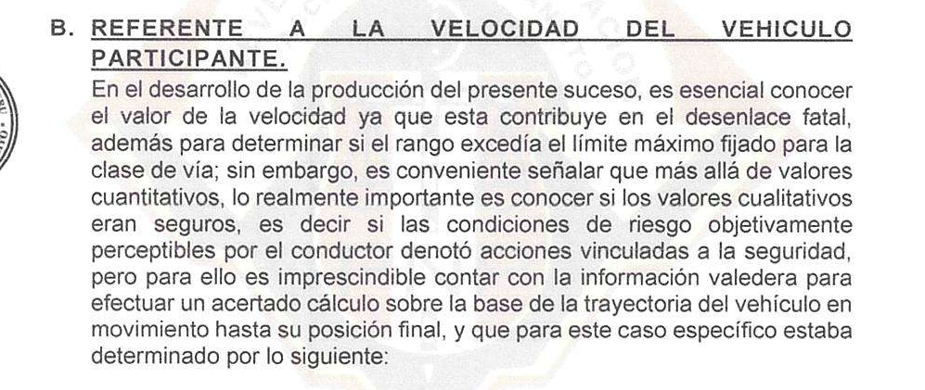
Luego de su análisis, la Policía Nacional del Perú determinó que, si bien la unidad vehicular se desplazaba a una velocidad de 77 Km/h, sin embargo “estuvo dentro del rango permitido para el tipo de vía”:

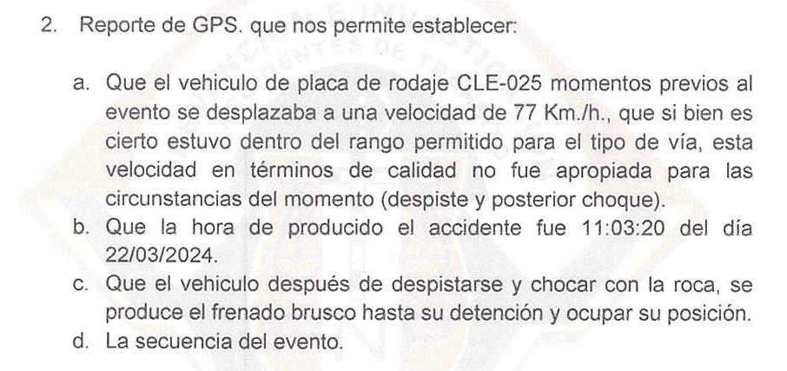
Esta evaluación técnica de la Policía Nacional del Perú es reiterada en el análisis integral realizado por dicho cuerpo estatal:
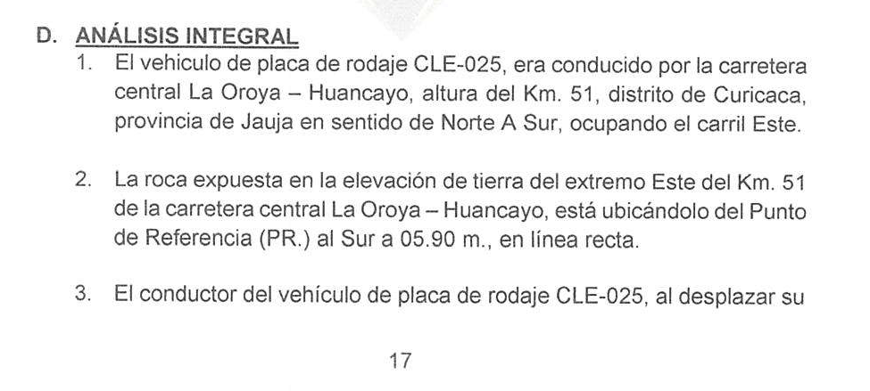

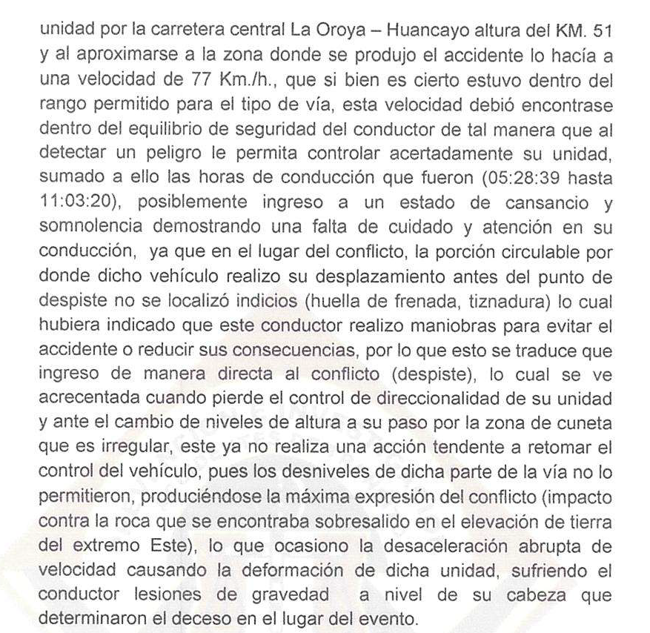
.............................................................................................................................................................
De modo que el cuerpo especializado de la Policía Policial Nacional ha descartado que el conductor haya ha incurrido en una falta muy grave M-20, por no respetar los límites máximos de velocidad, al haber conducido a una velocidad de 77 Km/h.
Por lo tanto, se advierte que la aseguradora no ha probado su caso, esto es que el asegurado haya incurrido en una falta muy grave como es haber excedido el rango permitido para el tipo de vía.
En esa medida, corresponde que ......................... liquide correctamente el siniestro, ya que no ha probado la existencia de exclusión válida para limitar las coberturas contratadas.
ATENDIENDO A LO EXPRESADO, ESTE COLEGIADO CONCLUYE SU APRECIACIÓN RAZONADA Y CONJUNTA, AL AMPARO DE LO ESTABLECIDO EN SU REGLAMENTO, ESTIMANDO QUE LA LIQUIDACIÓN DEL SINIESTRO PRACTICADA POR LA ASEGURADORA A LA CUAL SE CONTRAE LA PRESENTE RECLAMACIÓN NO POSEE LEGITIMIDAD, POR LO QUE RESUELVE:
Declarar FUNDADA la reclamación interpuesta por ...................................................................... contra ......................... con relación a la liquidación del siniestro de la unidad asegurada de Placa de Rodaje ................. de fecha 22 de marzo de 2024, conforme al SEGURO VEHICULAR – PÓLIZA No ........................
Lima, 22 de septiembre de 2025

La Secretaría Técnica certifica que la presente resolución cuenta con el voto de los vocales cuyos nombres figuran en el presente documento.
Antonio Rodriguez Lobatón – Presidente
María Eugenia Valdez Fernández Baca - Vocal
Rolando Eyzaguirre Maccan – Vocal

